**Что делать, если ваш ребёнок отличается конфликтностью?**

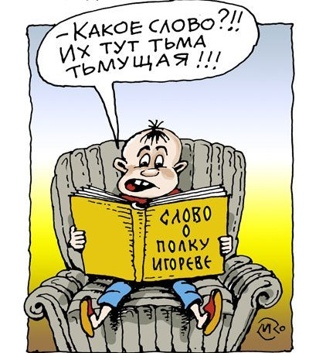

Возможно, конфликтность – следствие эгоистичности ребёнка. Если дома он – центр внимания и малейшее его желание выполняется, то ребёнок ждёт такого же отношения к себе и со стороны других детей. Но, не получая желаемого, он начинает добиваться своего, провоцируя конфликты.

Возможно, ребёнок «заброшен», ему не хватает в семье заботы, внимания, он испытывает обиду и злость и вымещает в ссорах накопившиеся в его душе чувства.

Возможно, ребёнок часто является свидетелем ссор между родителями или другими членами семьи и просто начинает подражать их поведению

Конфликтное поведение ребёнка – это сигнал, что и с вами, уважаемые родители, что-то не так. Поэтому будьте готовы изменить своё поведение.

Как себя вести с конфликтным ребёнком

Сдерживайте стремление ребёнка провоцировать ссоры с другими. Обращайте внимание на недружелюбные взгляды друг на друга или бормотания с обидой.

Не стремитесь прекратить ссору, обвинив другого ребёнка в её возникновении и защищая своего. Старайтесь объективно разобраться в причинах конфликта.

После ссоры обсудите с ребёнком причины её возникновения; определите его неправильные действия, которые привели к конфликту; попытайтесь найти иные возможные способы выхода из конфликтной ситуации.

Не обсуждайте при ребёнке проблемы его поведения с другими: он может утвердиться в мысли, что конфликты неизбежны, и будет продолжать провоцировать их.

Не всегда следует вмешиваться в ссоры детей. Только если во время ссор один всегда побеждает, а другой выступает «жертвой», следует прерывать их конфликт, чтобы предотвратить формирование робости у побеждённого.

Советуем поиграть

Попросите ребёнка нарисовать его друзей, потом рассказать что-нибудь о каждом.

С компанией детей сочините сказку так, чтобы каждый по очереди добавлял своё предложение. Такое придумывание сказки помогает детям выразить свою индивидуальность, высказать мысли, учит адекватным способам взаимодействия – взаимопомощи, умению спокойно выслушать собеседника.